我们刚刚得到了第一个主成分，是代表一个方向的轴

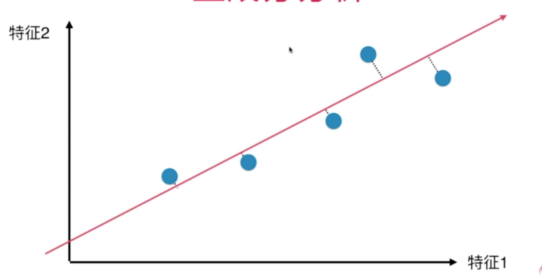

注意：我们的样本点都是二维的点，它们在第一主成分轴上也只能映射一个维度，还需要另外一维才能定位它。

对于n维的数据也是一样的，找到主成分也是有n维的，第一主成分是它们的方差最大的一个方向，第二主成分是方差次之的方向，依次类推。

换句话说，主成分分析法是从一组坐标系转换到另外一组作坐标系的一个过程。

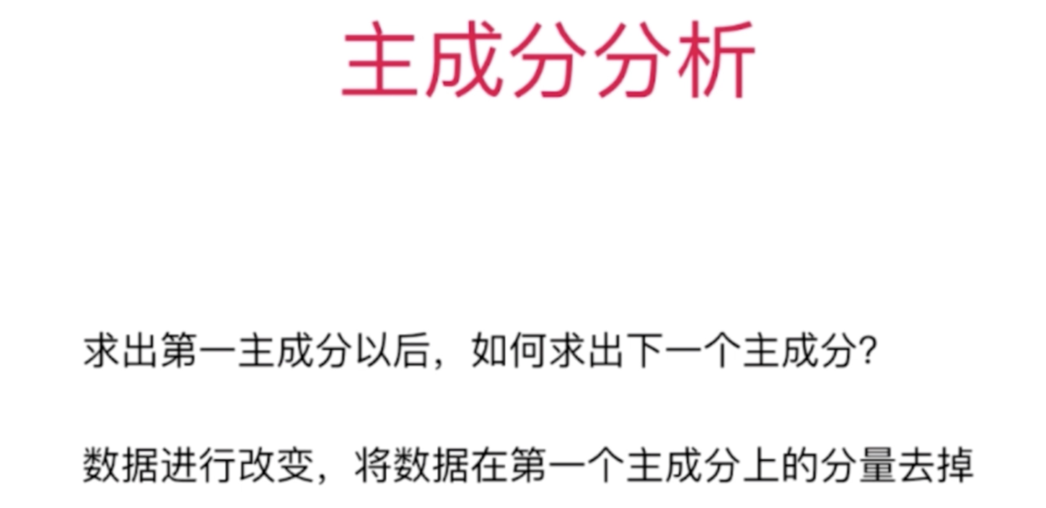

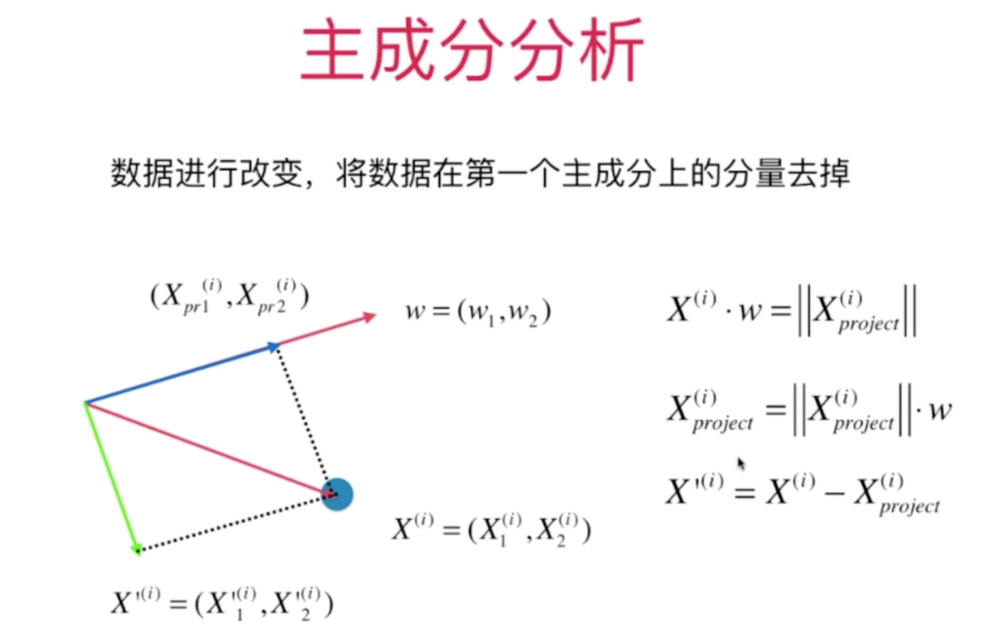

X’就是将数据去掉第一成分上的分量的结果，可以用向量间的减法运算来求得

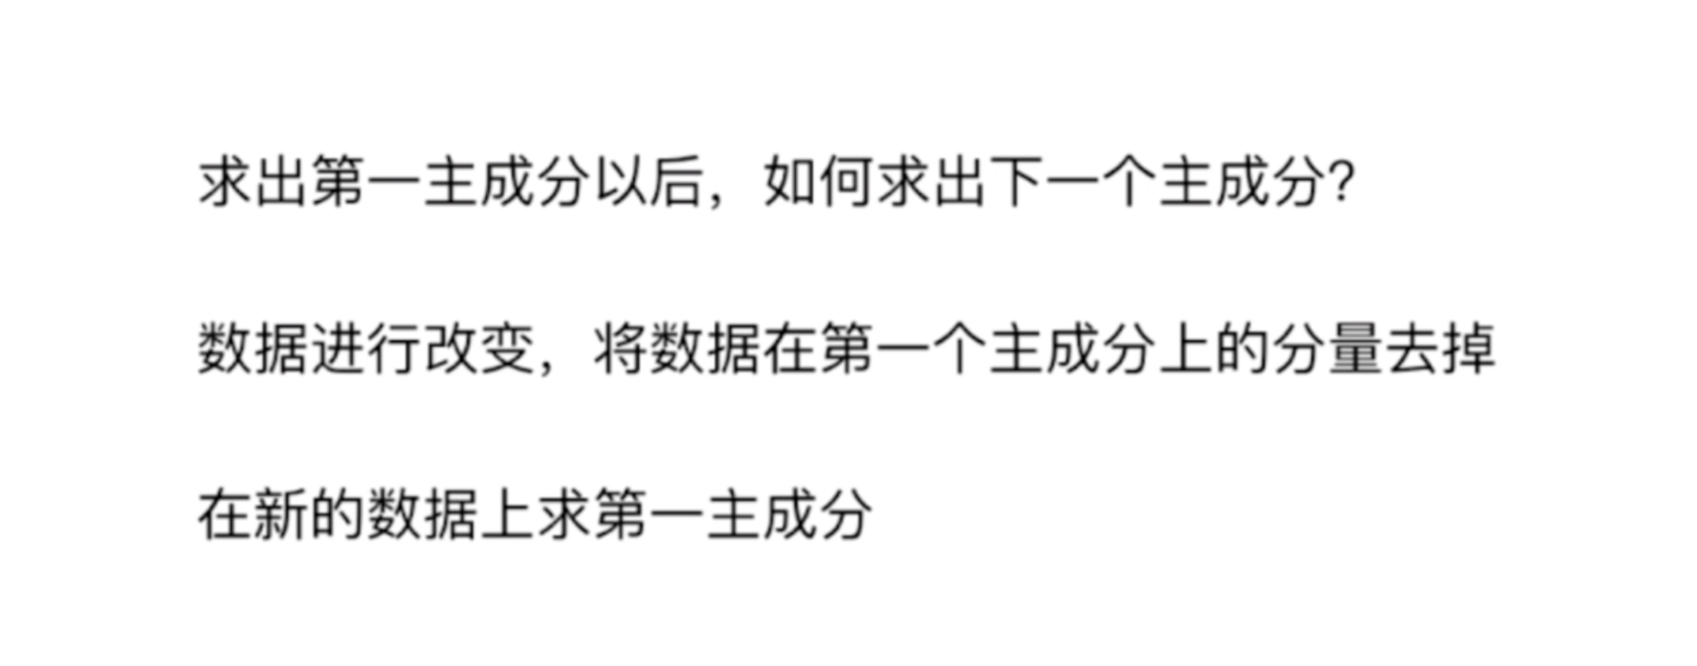

编码实现求获取前 n 个主成分的代码：[07-04 Get-Top-n-Components.ipynb]